Дисциплина: Экономика.
Тема занятия: «Рынок труда»
Гр. №6 04.05.2021,06.05.2021 (2 часа)
Ход занятия
План занятия:
1. Сущность рынка труда.
2. Спрос и предложение труда.
3. Заработная плата.
3. Проведение актуализации опорных знаний студентов (10 мин)
Преподаватель:
Тема сегодняшнего занятия тесно связана с материалом и знаниями, полученными вами на предыдущих занятиях в 1 семестре. Вам необходимо было повторить основные экономические категории рынка: спрос и предложение.
- Что такое спрос и какие факторы на него влияют?
Ожидаемые ответы студентов:
- это желание покупателя приобрести определенный товар по определенной цене;
- это зависимость между ценой и количеством приобретенного товара, а именно: чем ниже цена, тем больше приобретет покупатель товара;
- это желание и возможность потребителя купить товар или услугу в определенное время и в определенном месте.
Преподаватель подводит резюме ответам:
Все Ваши ответы верны, т.е. спрос – это зависимость между ценой и количествомb товара, который покупатели могут и желают купить по строго определённой цене, в определённый промежуток времени.
При этом, спрос является важнейшей категорией рыночной экономики, так как именно он в конечном счете определяет цену на различные товары.
Давайте вспомним также, что кривая спроса (обозначается буквой - D) представляет собой зависимость между ценой (Р) и количеством (Q) товара. Она показывает, что повышение цены понижает величину спроса. Например, если цена повысится с 15 рублей до 30 рублей за штуку товара, то величина спроса уменьшится с 42 до 20 штук купленного товара.
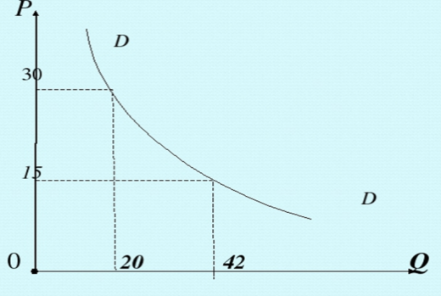
Такой экономический закон носит название?
Ответ студентов:
Закон спроса.
Следующий вопрос:
- Что такое предложение и от чего оно зависит?
Ожидаемые ответы студентов:
- это желание продавца на рынке продать определенный товар по определенной цене;
- это зависимость между ценой и количеством продаваемого на рынке товара, а именно: продавец желает продать свой товар подороже, чтобы заработать больше денег;
- это желание продавца продать свой товар или услугу в определенный промежуток времени.
Преподаватель подводит резюме ответам:
Таким образом, предложение – это вся масса товаров, представленная на рынке или которая может быть доставлена на него, и которую предполагается реализовать по определенной цене в определенный промежуток времени.
Кривая предложения (обозначается буквой - S) направлена в обратную сторону от кривой спроса и показывает, что с увеличением цены увеличивается и величина предложения, т.е. количество продаваемого товара. Например, при повышении цены с 20 рублей за штуку до 40 рублей - величина предложения увеличивается с 18 до 40 штук. То есть продавец желает продать большее количество товара.
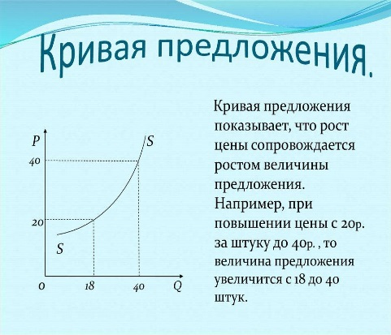
Такой экономический закон называется?
Ответ студентов:
Закон предложения.
3. А как называется равенство спроса и предложения на рынке?
Ответы студентов:
- рыночное равновесие;
- равновесная цена
Преподаватель:
При этом возникает равновесная цена в точке пересечения кривых.
Вспомним, что выше равновесной цены возникает излишек товаров, а ниже дефицит.
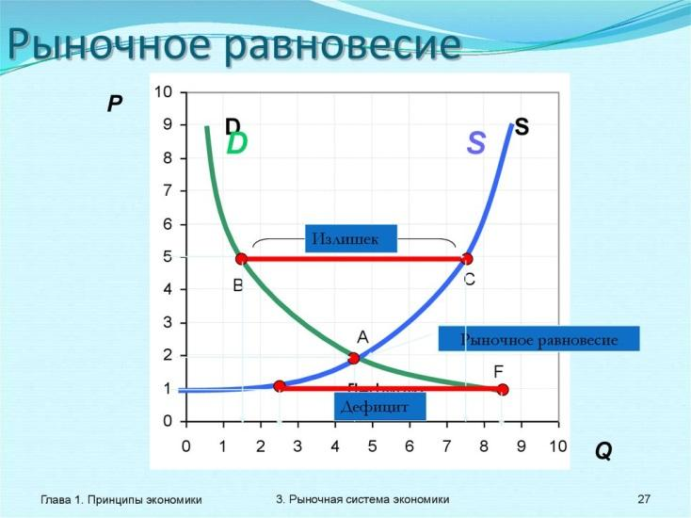
4. Мотивация изучения темы (2 мин.)
Мы с вами уже вспомнили основные категории рынка, но у нас сегодня особый рынок – это рынок труда.
Вы знаете, что для того чтобы человеку жить ему необходимо приобретать определенные товары: пищу, одежду, обувь и другие. И для их приобретения необходимо иметь доходы и лучше в денежной форме. Все это возможно осуществить на рынке труда.
- Изучение нового материала (20 мин.)
Когда вы получите профессию по окончанию нашего учебного заведения, вы найдете рабочее место и будете трудиться, а значит получать доходы для своего жизнеобеспечения, т.е. вольетесь в рынок труда в виде рабочей силы.
Так что же такое труд – это целесообразная, осознанная деятельность людей, применяемая в производстве товаров и услуг.
Экономически труд реализуется в рабочей силе – способности человека к труду.
А в процессе труда человек использует как физические, так и умственные способности.
Запишите эти определения в тетрадь из опорного конспекта.
Также как и на любом другом рынке, на рынке труда происходят процессы купли-продажи. В качестве продавца выступает работник, который желает дороже продать свои способности, а в качестве покупателя - работодатель, который желает дешевле купить рабочую силу.
Таким образом, процессы, которые происходят на рынке труда, сходны с процессами формирования спроса и предложения на обычном рынке купли-продажи товаров. В данном случае продавец – это работник, который желает продать свои рабочие навыки, а покупатель – это работодатель, который желает купить профессиональные способности работника
Значит, рынок труда – это сфера формирования спроса и предложения рабочей силы (трудовых услуг).
Запишите определение рынка труда в тетрадь из опорного конспекта.
(Студенты записывают, а преподаватель комментирует)
5.2. Как и любой рынок ресурсов, он формируется за счет взаимодействия спроса и предложения. А значит, на данном рынке действуют обычные рыночные законы спроса и предложения, которые мы с Вами повторили.
Кривые спроса на труд и предложения труда будут иметь тот же вид.
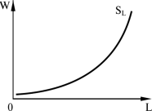
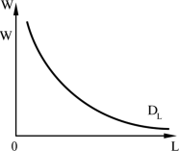

Кривая спроса на труд Кривая предложения труда
При этом на графиках обозначения следующие:
W- ставка заработной платы;
L - величина требующегося труда (на кривой спроса на труд);
L - величина предлагаемого труда (на кривой предложения труда);
D_{L} - кривая спроса на труд;
S_{L} - кривая предложения труда.
Спрос на труд зависит от потребности производства в людских ресурсах. Иначе говоря, чем выше спрос на товары или услуги, которые производит предприятие, тем больше рабочих предприятие может взять к себе на работу.
Закон спроса на труд: чем меньше заработная плата, тем больше величина спроса на труд.
Предложение труда – количество труда, которое может быть предложено производству по определенной цене – заработной плате – и в определенное время. То есть работник желает продать свои профессиональные навыки и способности за более высокую заработную плату.
Закон предложения труда: чем выше заработная плата, тем больше величина предложения труда.
Объединив оба графика - кривой спроса и кривой предложения, получим точку пересечения Е в которой спрос на труд равен предложению труда, т. е. рынок труда находится в равновесном состоянии.
Такое равновесие экономисты называют равновесием на конкурентном рынке труда.
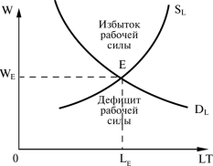
При этом, обратите внимание, что действуют те же рыночные законы.
Точка W_{E} - обозначает, что спрос на труд удовлетворен полностью.
Точка L_{E} – обозначает, что полностью трудоустроены все работники, желающие предложить свои услуги при заработной плате W_{E}.
Точка Е определяет положение полной занятости работников на рынке труда.
При любой другой величине заработной платы, отличной от W_{E}, равновесие на рынке труда нарушается.
При совпадении спроса на труд и предложения труда заработная плата выступает как цена равновесия на рынке труда.
Если ставка заработной платы выше уровня равновесной, предложение на рынке труда превышает спрос. В этой ситуации происходит отклонение от положения полной занятости, рабочих мест не хватает на всех желающих продать свой труд при высокой заработной плате. Возникает избыток предложения труда, т.е. рабочей силы.
В случае снижения ставки заработной платы по сравнению с равновесной спрос на рынке труда превышает предложение. В результате этого образуются незаполненные рабочие места вследствие нехватки работников, согласных на более низкую заработную плату. Возникает дефицит рабочей силы.
Обе эти ситуации (безработица и наличие незанятых рабочих мест) не могут быть устойчивыми (долгосрочными), они корректируются рыночным механизмом в направлении восстановления положения полной занятости.
Таким образом, рынок труда развивается, как и любой рынок, по законам спроса и предложения, равновесие на нем восстанавливается, а продолжительной безработицы не может быть.
Для того чтобы мы не тратили время на уроке на зарисовку графиков у Вас на партах имеются листы раздаточного материала, которые необходимо вклеить в конспект рассмотреть еще раз подробно дома и выучить определения.
5.3. С помощью рынка труда большинство трудоспособного населения получает работу и доходы. На рынке труда предприниматели и продавцы рабочей силы совместно ведут переговоры, коллективные и индивидуальные, по поводу трудоустройства, условий труда и заработной платы.
Вы обратили внимание, что рынок труда имеет свои особенности по сравнению с другими рынками. Главная особенность в том, что на этом рынке формируется заработная плата, как основной доход, подавляющий части населения.
Значит, заработная плата – это денежная компенсация, которую работник получает в обмен за свой труд.
Экономисты дают следующее определение:
Заработная плата (или оплата труда работника) – это вознаграждение за труд в зависимости от квалификации работника, сложности, количества, качества и условий выполняемой работы, а также компенсационные выплаты и стимулирующие выплаты.
Как Вы думаете, от каких факторов зависит уровень заработной платы?
Ожидаемые ответы студентов:
Заработная плата зависит от:
- Возраста и пола работника.
- Образовательного уровня или квалификации и знаний работника.
- Здоровья работника.
- Культуры, нации и традиций страны.
- Количества проживающих на данной территории людей.
- Количества расположенных на данной территории предприятий.
- Законодательной базы государства.
- Уровня жизни населения.
Хотелось бы подвести итог: Помните, всегда на рынке труда будет востребованным такой человек, такой работник, который готов заниматься непрерывным самообразованием всю свою жизнь, т.е. повышать свою квалификацию, свой уровень знаний и навыков, а значит и уровень заработной платы.
- Рефлексия (5 мин.)
Вопросы студентам на карточках (приложение 3):
Ответить нужно двумя-тремя словами.
Чем на ваш взгляд отличается рынок труда от обычного рынка?
На рынке труда не продаются товары!
Что является товаром на рынке труда?
На рынке труда продаются трудовые услуги.
Кто выступает в роли продавца на рынке труда?
Человек той или иной профессии, который предлагает свои трудовые услуги.
Кто выступает в роли покупателя?
Работодатель – директор магазина, руководитель предприятия, организации.
Что такое равновесие на рынке труда?
Равенство спроса и предложения.
Что такое заработная плата?
Вознаграждение за труд.
Ответы выплывают на слайде постепенно.
7. Подведение итогов урока (2 мин.)

Тема: Сущность и функции заработной платы 06.05.2021 (1 час)
1.Сущность заработной платы
2.Функции заработной платы
1.Сущность заработной платы
Заработная плата – это основная часть средств, направляемых на потребление, представляющая собой долю дохода (чистую продукцию), зависящую от конечных результатов работы коллектива и распределяющуюся между работниками в соответствии с количеством и качеством затраченного труда, реальным трудовым вкладом каждого и размером вложенного капитала.
В экономической теории существует две основных концепции определения природы заработной платы:
а) заработная плата есть цена труда. Ее величина и динамика формируются под воздействием рыночных факторов и в первую очередь спроса и предложения;
б) заработная плата – это денежное выражение стоимости товара «рабочая сила» или «превращенная форма стоимости товара рабочая сила». Ее величина определяется условиями производства и рыночными факторами - спросом и предложением, под влиянием которых происходит отклонение заработной платы от стоимости рабочей силы.
(Купля-продажа рабочей силы происходит по трудовым контрактам (договорам), которые являются главными документами, регулирующими трудовые отношения между работодателем и наемным работником).
Необходимо также различать номинальную и реальную заработную плату.
Номинальная заработная плата или доход выражает общую сумму денег, полученных работником за свой затраченный труд, выполненную работу, оказанную услугу или отработанное время. Она определяется действующей ставкой заработной платы или ценой рабочей силы за единицу времени работы.
Реальная заработная плата – это количество товаров и услуг, которое можно приобрести на номинальную зарплату.
Сущность заработной платы состоит в том, что она представляет собой выраженную в деньгах долю работников в той части национального дохода, которая направляется на цели личного потребления и распределения по количеству и качеству труда, затраченного каждым работником в общественном производстве.
2.Функции заработной платы
Заработная плата выполняет несколько функций.
Воспроизводственная функция состоит в обеспечении возможности воспроизводства рабочей силы на социально нормальном уровне потребления (платить за квартиру, пищу, одежду, т.е. предметы первой необходимости), у которого должна быть реальная возможность отдыхать от работы, чтобы восстанавливать силы, необходимые для работы.
Социальная функция, иногда выделяется из воспроизводственной, хотя является продолжением и дополнением первой. Заработная плата как один из основных источников дохода должна не только способствовать воспроизведению рабочей силы, но и давать возможность человеку воспользоваться набором социальных благ – медицинские услуги, качественный отдых, получение образования, воспитание детей в системе дошкольного образования и т.д.
Стимулирующая функция важна с позиции руководства предприятия: нужно побуждать работника к трудовой активности, к максимальной отдаче, повышению эффективности труда.
Работник должен быть заинтересован в повышении своей квалификации для получения большего заработка, т.к. более высокая квалификация выше оплачивается.
Статусная функция зарплаты предполагает соответствие статуса, определяемого размером заработной платы, трудовому статусу работника. Трудовой статус – это место данного работника по отношению к другим работникам как по вертикали, так и по горизонтали.
Регулирующая функция – это регулирование рынка труда и прибыльности фирмы. Естественно, что при прочих равных условиях, работник наймется на работу в то предприятие, где больше платят. Но верно и другое – предприятию невыгодно платить слишком много, иначе его рентабельность снижается. Предприятия нанимают работников, а работники предлагают свой труд на рынке труда.
Производственно-долевая функция заработной платы определяет меру участия живого труда (через заработную плату) в образовании цены товара (продукции, услуги).
Производственно-долевая функция важна не только для работодателей, но и для работников.
С организацией заработной платы на предприятии связано решение двуединой задачи:
- гарантировать оплату труда каждому работнику в соответствии с результатами его труда и стоимостью рабочей силы на рынке труда;
- обеспечить работодателю достижение в процессе производства такого результата, который позволил бы ему (после реализации продукции на рынке товаров) возместить затраты и получить прибыль.

Тема : «Формы и системы оплаты труда». 07.05.2021 (1 час)
Формы и системы оплаты труда
На большинстве предприятий действуют две основные формы оплаты труда: повременная и сдельная.
Приложение 2 – Презентация.
Повременная форма оплаты труда – это такая форма оплаты труда, при которой заработная плата начисляется по заранее установленной тарифной ставке или окладу за фактически отработанное на производстве время.
Повременная форма оплаты труда обычно применяется в следующих случаях:
- если рабочий не может оказывать непосредственного влияния на увеличение выпуска продукции, который определяется, прежде всего, производительностью машины, аппарата или агрегата;
- если отсутствуют количественные показатели выработки, необходимые для установления сдельной расценки;
- при условии правильного применения норм труда.
Применение повременной формы оплаты труда наиболее целесообразно в следующих условиях:
- на участках и рабочих местах, где обеспечение высокого качества продукции и работы являются главным показателем работы;
- при выполнении работ по обслуживанию оборудования, а также на конвейерных линиях с регламентированным ритмом (т.е., где функции рабочего сводятся к наблюдению за ходом технологического процесса);
- на работах, где учет и нормирование труда требуют больших затрат и экономически нецелесообразны, а также, где труд работника не поддается точному нормированию;
- на работах, где выработка не является основным показателем.
Для повременной формы характерны две системы:
1. Простая повременная система оплаты труда.
В этом случае заработок рабочего определяется тарифной ставкой присвоенного ему разряда и количеством отработанного времени.
ЗП_{nn} = С_{ч} х Ф
где С_{ч}– тарифная ставка за единицу отработанного времени, руб.;
Ф – фактически отработанное время, часы.
Тарифная ставка – выраженный в деньгах размер оплаты труда за единицу времени.
При данной системе рабочий получает тарифную заработную плату при 100%-ном выполнении индивидуального задания. При неполном выполнении задания оплата пропорционально уменьшается, но при этом она не может быть ниже установленной минимальной заработной платы.
2. Повременно-премиальная система оплаты труда.
Это такая система оплаты труда, когда рабочий получает не только заработок за количество отработанного времени, но и премию за выполнение определенных показателей (за выполнение производственных заданий и обеспечение качества выпускаемой продукции и работ; за достижение показателей, характеризующих улучшение качества их работы; обеспечение бесперебойной и ритмичной работы оборудования, улучшение коэффициента его использования; сокращение затрат на обслуживание и ремонт).
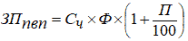
где П – процент премии, %.
Сдельная форма оплаты труда – это такая форма, при которой заработная плата работникам начисляется по заранее установленным расценкам за каждую единицу выполненной работы или изготовленной продукции.
Сдельная форма оплаты труда стимулирует, прежде всего, улучшение объемных, количественных показателей работы. Поэтому она применяется на участках производства с преобладанием ручного или машинно-ручного труда, так как именно в этих условиях возможно учесть количество и качество произведенной продукции, обеспечить увеличение объема производства и обоснованность устанавливаемых норм труда.
Сдельную форму заработной платы наиболее целесообразно применять при:
- наличии количественных показателей работы, которые непосредственно зависят от данного рабочего или бригады;
- возможности у рабочих увеличить выработку или объем выполненных работ;
- необходимости на данном участке стимулировать рабочих к дальнейшему увеличению выработки продукции или объемов выполняемых работ;
- возможности точного учета объемов (количества) выполняемых работ;
- применении технически обоснованных норм труда.
У сдельной формы оплаты труда существует несколько систем:
Простая сдельная система оплаты труда. Заработок рабочего непосредственно зависит от его выработки. Труд оплачивается по расценкам за единицу произведенной продукции.
ЗП_{nс} = Р_{сд} х В_{ф}
где Р_{сд} – сдельная расценка на деталь, руб.
Сдельная расценка – это выраженный в деньгах размер оплаты труда за единицу произведенной продукции.
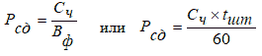
где t_{шт} – время на производство одной единицы продукции, мин.
Сдельно-премиальная система оплаты труда. Рабочему, кроме заработка по прямым сдельным расценкам, выплачивается премия за выполнение и перевыполнение установленных количественных и качественных показателей, предусмотренных положением о премировании (выполнение и перевыполнение производственных заданий по выпуску продукции; повышение производительности труда; снижение трудоемкости изготовления продукции; снижение брака; сдача продукции с первого предъявления и др.).
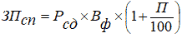
3. Сдельно-прогрессивная система оплаты труда.
В переделах установленной нормы изготавливается продукция, оплачиваемая по обычным расценкам, а сверх этой нормы по повышенным.
4. Косвенно-сдельная система оплаты труда.
Используется для расчета заработной платы вспомогательных рабочих. При данной системе повышается материальная заинтересованность вспомогательных рабочих в улучшении обслуживания рабочих мест и машин.
Аккордная система.
Аккордная система заработной платы предусматривает установление определенного объема работ и общей величины фонда заработной платы за эту работу, т.е. расценка устанавливается на весь объем работы, (а не на отдельную операцию). Расчет с рабочими производится после завершения всего комплекса работ независимо от сроков их выполнения. Если выполнение аккордного задания требует длительного времени, то выплачивается аванс за текущий месяц с учетом выполненного объема работ. Премирование вводится за сокращение сроков выполнения аккордного задания при качественном выполнении работ. Данная система заработной платы стимулирует, прежде всего, выполнение всего комплекса работ с меньшей численностью работающих и в более короткие сроки.
Оплата труда руководителей, специалистов и служащих
осуществляется в соответствии с установленным им по штатному расписанию должностным окладом и в соответствии с действующей системой премирования. По своему характеру она ближе к повременно-премиальной системе с той лишь разницей, что вместо тарифной ставки (дневной или часовой) фигурирует месячный или годовой оклад. Установленные показатели и условия премирования учитывают специфику труда служащих умственного труда, а также специфику того подразделения, в котором данный служащий работает.
Надбавки и доплаты
Важную роль в материальном стимулировании труда играют доплаты и надбавки к заработной плате, а также различные типы выплат.
Обычно доплаты и надбавки делятся на две группы: компенсационные и стимулирующие.
Размер компенсационных выплат (за работу в выходные и праздничные дни, в сверхурочное время; несовершеннолетним работникам в связи с сокращением их рабочего дня; рабочим, выполняющим работы ниже присвоенного им тарифного разряда (разница между тарифной ставкой рабочего, исходя из присвоенного ему разряда и ставкой по выполняемой работе); при невыполнении норм выработки и изготовлении бракованной продукции не по вине работника – до среднего заработка в условиях, предусмотренных законодательством; рабочим, в связи с отклонениями от нормальных условий выполнения работы.) определяется предприятием самостоятельно, но должен быть не ниже размеров, установленных соответствующими решениями Правительства РФ.
Стимулирующие выплаты (доплаты и надбавки за высокую квалификацию, профессиональное мастерство, работу с меньшей численностью, доплаты за совмещение нескольких профессий (должностей); за расширение зон обслуживания или увеличение объема выполняемых работ; выполнение обязанностей отсутствующего работника; рабочим за профессиональное мастерство; специалистам за высокие достижения в труде и высокий уровень квалификации; бригадирам из числа рабочих, не освобожденных от основной работы, ведение делопроизводства и бухгалтерского учета; обслуживание вычислительной техники.) определяются предприятиями самостоятельно и производятся в пределах имеющихся средств. Размеры и условия их выплат определяются в коллективных договорах.
Рассмотрим некоторые из них.
Доплата за выполнение работ более высокой квалификации к заработной плате по тарифу:
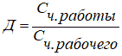
где Сч.работы – часовая тарифная ставка разряда работ, по которой тарифицируется выполняемая работа, руб.;
Сч.рабочего - часовая тарифная ставка разряда рабочего согласно штатному расписанию, руб.
Данная доплата в процентах (%д) определяется следующим образом:
Доплата за выполнение нормированного задания по каждому рабочему:
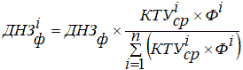
где ДНЗ_{ф} – сумма доплаты за выполнение нормированного задания, руб.;
КТУ^{i}_{ср} – средний коэффициент трудового участия;
Ф^{i}– фактически отработанное время в отчётном периоде i-м работником, часы.
Основным источником выплат заработной платы является фонд заработной платы, который формируется за счет себестоимости выпускаемой продукции и включает в себя:
- оплату за отработанное время (заработная плата, премии и вознаграждения, доплаты и надбавки, компенсации и прочие выплаты);
- оплату за неотработанное время (отпуска, льготные часы подростков, простои не по вине рабочего);
- единовременные поощрительные выплаты (разовые премии, материальная помощь, компенсации за неиспользованный отпуск).

